莫旗市场监督管理局约谈美团平台：
聚焦合规，强化监管

一、约谈背景与目的
近年来，随着网络餐饮服务行业的快速发展，美团等外卖平台在便利消费者生活的同时，也暴露出一些突出问题，如商家资质审核不严、信息公示不完整、售后服务不及时、食品安全隐患等。这些问题不仅损害了消费者的合法权益，也影响了网络市场的健康有序发展。为此，莫旗市场监督管理局于10月16日上午组织召开美团平台约谈会，旨在进一步规范网络餐饮服务经营行为，压实平台主体责任，保障消费者“舌尖上的安全”。
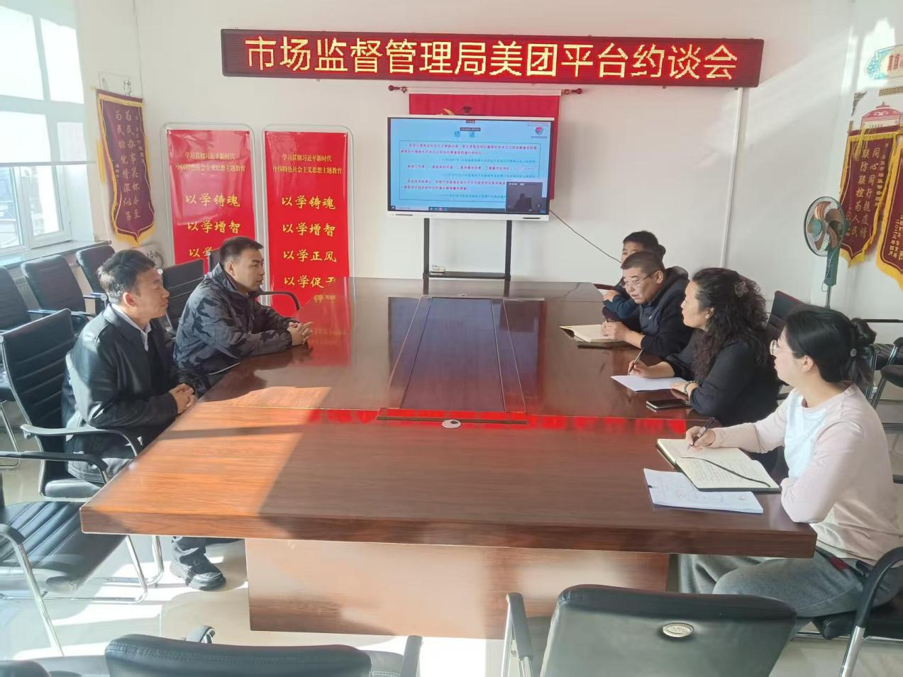
二、约谈会议内容
（一）通报问题：
1.莫旗市场监督管理局在约谈会上通报了近期监管中发现的美团平台存在的问题，主要包括：
2.部分入网餐饮商家资质审核不严，存在证照信息不全、过期或虚假等情况；
3.平台对商家的日常监管不到位，部分商家存在超范围经营、经营范围不符、食品加工制作过程不规范等现象；
4.投诉举报处理机制不完善，部分消费者诉求未得到及时有效解决。
（二）法律法规宣贯：
会议现场普及了《中华人民共和国食品安全法》《网络餐饮服务食品安全监督管理办法》《中华人民共和国电子商务法》《网络交易监督管理办法》等法律法规，要求美团平台负责人提升责任意识，规范平台内的网络交易行为，保护消费者和经营者的合法权益。
- 提出整改要求：
针对上述问题，市场监督管理局对美团平台提出了以下整改要求：
1.严格资质审核：健全入驻商家资质审核机制，确保商家
证照齐全、信息真实有效，坚决杜绝无资质或资质不符商家上线经营；
2.规范信息公示：督促入网商家在经营活动主页面上完整、真实、及时地公示食品经营许可证、量化分级信息、菜品名称和
主要原料名称等信息；
3.加强日常管理：建立健全入网商家日常巡查制度，通过线上监测和线下抽查相结合的方式，加大对商家食品经营行为的
监督检查力度；
4.完善投诉处理机制：畅通消费者投诉举报渠道，及时受
理并妥善处理消费者诉求，做到件件有回音、事事有着落。
三、美团平台表态与整改措施
美团平台负责人在约谈会上表示，将高度重视此次会议内容，
立即组织开展自查自纠工作，并承诺采取以下整改措施：
1.严格审核入驻商家资质：将定期复核与动态监管相结合，确保商家合规经营；
2.规范配送环节：制定配送员食品安全规范，严格要求商家落实食品封签制度，确保食品安全；
3. 重视广告审核：组建专业团队审核广告内容，严格把控合规性，建立违规广告处理机制，及时拦截、整改并报告；
4. 优化投诉处理机制：建立7×24小时客服热线，确保投诉及时受理及时解决，并进行满意度回访。
四、后续监管与长效机制建设
莫旗市场监督管理局表示，将持续强化对网络餐饮服务平台的日常监管，加大执法检查力度，严厉打击各类违法违规行为。同时，建立长效监管机制，通过定期回访、不定期抽查等方式，跟踪督促平台整改落实到位。此外，还将加强与网络餐饮服务第三方平台的沟通协作，强化线上监测与线下实地检查相结合，做到及时发现问题、解决问题。通过多种方式加大食品安全法律法规和科普知识的宣传力度，提高消费者的食品安全意识和维权能力，引导消费者选择合法合规的商家订餐，全力保障人民群众“舌尖上的安全”。

莫旗市场监督管理局
2025年10月16日

